

Análisis Rápido de Género: Herramientas de Evaluación
Discusión de los Grupos Focales

Objetivo: Recopilar información sobre las opiniones, creencias, prácticas y actitudes de un grupo de personas hacia un tema específico de interés. Las preguntas guiadas en esta Discusión de Grupos Focales (FGD), se relacionan con los roles y responsabilidades de mujeres, hombres, niños y niñas; control y acceso a recursos; vulnerabilidades y necesidades; afronte; y preocupaciones de seguridad.

Notas sobre la Herramienta: Esta herramienta debe usarse durante los debates en grupos pequeños. El grupo debe estar formado por personas con antecedentes o experiencias similares y no debe incluir más de 10-12 participantes. Los grupos también deben estar separados por sexo y edad. El FGD está dirigido por un facilitador que presenta los temas de discusión y ayuda a asegurar de que todos los miembros participen de manera uniforme en las discusiones. El facilitador debe asegurar a los participantes la confidencialidad de toda la información compartida. Pueden incluirse preguntas específicas del sector para recopilar información más detallada sobre temas específicos relevantes, para su contexto o situación.

Localidad Geográfica: Nombre (opcional):
Fecha de la Entrevista: Lugar de la Entrevista:
Necesidad de Traducción para la Entrevista: Si No

Introducción

- Agradezca a los informantes por participar en la entrevista.
- Explique los objetivos y expectativas de la entrevista.
- Resuma la sesión y el tiempo que tomará la entrevista.
- Obtenga el consentimiento informado para grabar la entrevista y/o tomar fotografías.

Preguntas para la Discusión

- "Nos gustaría preguntarles sobre los roles y responsabilidades de mujeres, hombres, niños y niñas en su comunidad, tanto actualmente como antes de la crisis actual".

A. Relojes de actividades diarias: dibujar un reloj de 24 horas

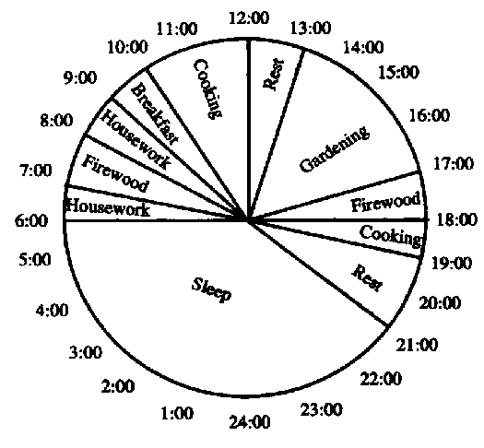
  - Pida a los participantes que ayuden a completar las actividades de un día típico. Incluir las diferencias expresadas en el grupo.

  - ¿Cuáles son las principales diferencias en sus roles y responsabilidades ahora, en comparación con antes de la crisis?

  - ¿Tienen preferencia respecto a cuándo se realizan las reuniones o distribuciones comunitarias?

- Control y Acceso a los Recursos: dibuje la plantilla mostrada a continuación. Puede agregar libremente más recursos o servicios si es necesario.

Recursos o servicios | Acceso |  |  |  | Control
 | Niñas | Mujeres | Niños | Hombres | Niñas | Mujeres | Niños | Hombres
Agua
Alimentos
Ropa
Distribución NFI
Servicios de salud

- ¿Cómo acceden y controlan los artículos alimenticios y no alimenticios las mujeres, los hombres, los niños y las niñas? Use la plantilla para ayudar a guiar la discusión.

- ¿Qué ha cambiado desde que se inició la crisis??

- Nos gustaría preguntarles sobre quiénes están en estado de necesidad y cuáles son las necesidades específicas de mujeres, hombres, niños y niñas.

- ¿Quiénes están en situación vulnerable? ¿A qué son vulnerables y por qué? ¿Cuáles son las diferentes vulnerabilidades de mujeres, hombres, niños y niñas?

- ¿Cuáles son las necesidades de mujeres, hombres, niños y niñas?

- Ahora, nos gustaría preguntarles cómo están afrontando la situación las mujeres, hombres, niños y niñas.

- ¿Cuáles son las diferentes estrategias de afrontamiento que usan mujeres, hombres, niños y niñas?

  - ¿Cuáles son las diferentes habilidades y capacidades de mujeres, hombres, niños y niñas?

- ¿De qué recursos o apoyo dependen? ¿Cómo pueden las intervenciones del programa CARE apoyar mejor estos mecanismos?

4. Nos gustaría hacerles algunas preguntas sobre la seguridad de las mujeres y niñas/hombres y niños posteriores a la crisis (hacer preguntas específicas a las mujeres y niñas en las discusiones de grupos focales de mujeres y niñas, y preguntas específicas a los hombres y niños en los FGD de hombres y niños)

- Dentro de esta comunidad, ¿hay algún lugar donde las mujeres y niñas/hombres y niños se sientan inseguros o intenten evitar dichos lugares? (¿Durante el día? ¿Noche?) ¿Qué problemas los hacen sentir inseguros?

- Cuando hay un problema de seguridad, ¿a quién pueden recurrir las mujeres y niñas/ y niños?

- ¿Hay lugares donde las mujeres y niñas/hombres y niños pueden acudir para expresar sus preocupaciones de seguridad?

- Según usted, ¿qué se podría hacer en esta comunidad para crear un ambiente seguro para mujeres y niñas/hombres y niños?

Evaluación de Género y Protección de Agencias Múltiples (2014), Informe de Evaluación de Género y Protección de Refugiados de Kobane.
Evaluaciones Participativas de la FAO http://www.fao.org/docrep/w8016e/w8016e01.htm

